Slavko Osterc se je rodil 27. junija 1895 v Veržeju. Osnovno šolo je obiskoval v domačem kraju. Nato je šolanje nadaljeval na učiteljišču v Mariboru. Po končani srednji šoli je začel zbirati denar za svoj študij v Pragi. Denar je služil s poučevanjem na različnih osnovnih šolah. Poučeval je predvsem glasbo in matematiko. Denar za študij v Pragi je zbral šele leta 1925. V Pragi se je denar služil z štipendijo, saj je bil eden od najboljših učencev tedaj na šoli. Po vrnitvi je dobil delo na ljubljanskem glasbenem konservatoriju, kasneje pa je postal profesor na glasbeni akademiji.

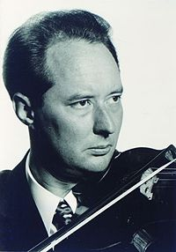

Na konservatoriju se je uveljavil kot velik inovator, saj so bila njegova dela drugačna od tistih, ki so jih poslušalci slišali v koncertnih dvoranah. Kmalu je o inovacijah navdušil tudi svoje učence. Skupino njegovih učencev imenujemo Osterčevi učenci ali Osterčev krog. Svoja dela je vedno zagovarjal. Napovedal je tudi vojno tradicionalni glasbi. Ustvaril je več kot 170 del. Pisal je opere, balete in orkestrsko glasbo. Slavko Osterc velja za enega najpomembnejših Slovencev tistega časa. Umrl je leta 1941 v Ljublani.

Njegovo najbolj znano delo je Religious iz Suite za orkester. Delo je nastalo leta 1929 in je eno najbolj znanih slovenskih del tistega časa. Danes jo lahko slišimo vsako jutro na 3. programu radia Slovenije.

Njegova najbolj znana operna dela so Krst pri Savici, Madea, Osveta. Napisal je balete, ki so izšli v poznem času njegovega življenja. Njegova najbolj znana opera je Iluzija. Največ je napisal orkestrskih skladb med njimi je najznamenitejša Suita.

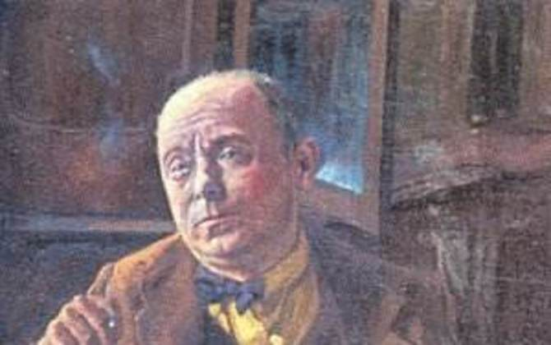

Danes je po njem imenovana osnovna šola, veržejsko kulturno društvo, glasbena skupina in glasbena šola.

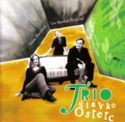

VIRI:
- Albinca Pesek, Glasba danes in nekoč - učbenik, Rokus, Ljubljana 2007.
- Albinca Pesak, Glasba danes in nekoč, - delovni zvezek, Rokus, Ljubljana 2007.
- Primož Kuret, Zgodbe o glasbi in glasbenikih, Didakta, Radovljica 2004.
- Honolka Kurt, Svetovna zgodovina glasbe, Mladinska knjiga, Ljubljana 1983.
- http: // www.wikipedija.org (18.1.2011).
- http: // www.zbirka.si (18.1.2011).

